PROPOSAL KARYA (UX CASE STUDY)
GARDA TECH NATIONAL INNOVATION COMPETITION (GTNIC) 2026

KATEGORI: Web Development
Sub-Tema: "Accelerating Digital Tranformation for Business and SMEs"
JUDUL KARYA / APLIKASI WEB:
[Delish house]


Disusun Oleh Tim:
[NAMA TIM]
1. [ Yourico Permana Tungga] - [smk antartika 1 sidoarjo]
2. [ Rahmat Ramadhan ] - [smk antartika 1 sidoarjo]
3. [Ahmad Haris Ikhwan]-[smk antartika 1 sidoarjo]

1. LATAR BELAKANG MASALAH
- .Pedagang mikro memiliki keterbatasan dalam menyediakan media promosi digital yang sederhana dan terjangkau.
- .Informasi produk seperti foto, menu, harga, dan ketersediaan belum tersaji secara terstruktur.
- Konsumen kesulitan menemukan UMKM mikro berdasarkan lokasi dan kategori produk.
- .Komunikasi antara calon pembeli dan pedagang masih dilakukan secara terpisah melalui media komunikasi umum.
- .Pedagang mikro kesulitan menyusun deskripsi promosi produk yang menarik dan profesional karena keterbatasan literasi pemasaran digital.
- .Konsumen memerlukan waktu lebih lama untuk memilih produk yang sesuai dengan selera dan anggaran karena belum tersedianya fitur rekomendasi cerdas.

2. TUJUAN, MANFAAT, DAN SOLUSI
2.1 Tujuan
1.Membantu UMKM Mikro (khususnya pedagang makanan dan minuman): Memudahkan pelaku usaha mikro dalam mengenalkan dan memasarkan produknya secara digital dengan menyajikan informasi produk, harga, lokasi, serta status ketersediaan stok secara terstruktur.
PROPOSAL
2.Membangun Jejaring Kolaborasi Usaha: Menjadi wadah yang efektif bagi para pedagang untuk mendaftarkan usaha, mengunggah alamat/lokasi, foto produk, serta rincian harga agar lebih mudah dikenal oleh calon konsumen potensial di sekitar mereka.
PROPOSAL
3.Mempermudah Konsumen: Membantu konsumen menemukan rekomendasi menu yang sesuai dengan lokasi, anggaran, maupun preferensi selera mereka melalui fitur pencarian, filter kategori/jarak, serta tampilan interaktif.
PROPOSAL
4.Menyediakan Fitur Pendukung Pintar: Membantu pedagang menyusun deskripsi produk (copywriting) secara otomatis menggunakan teknologi kecerdasan buatan (AI Copywriter), serta menyediakan akses komunikasi langsung ke layanan pelanggan (CS) penjual dan integrasi peta lokasi.
PROPOSAL
2.2 Manfaat

1. Manfaat bagi UMKM (Pelaku Usaha Mikro)
- Promosi yang Lebih Terstruktur dan Profesional: Membantu pedagang mikro menyajikan informasi produk, foto, rincian harga, serta status ketersediaan stok secara terstruktur tanpa kerumitan teknis.
- Meningkatkan Discoverability: Memperluas jangkauan promosi dan mempermudah calon pembeli di sekitar lokasi untuk menemukan produk serta lokasi fisik usaha UMKM secara akurat.
- Otomasi Copywriting: Membantu pedagang menghasilkan deskripsi produk secara otomatis menggunakan teknologi kecerdasan buatan (AI Copywriter) untuk mengatasi keterbatasan literasi pemasaran digital.
- Komunikasi Langsung dengan Pelanggan: Menyediakan akses komunikasi langsung melalui tombol Direct Chat ke layanan pelanggan (CS) penjual tanpa perantara sistem pembayaran internal.

2. Manfaat bagi Konsumen (Pembeli)
- Kemudahan Menemukan Produk: Membantu konsumen menemukan rekomendasi menu yang sesuai dengan lokasi, anggaran, maupun preferensi selera menggunakan fitur pencarian dan filter berdasarkan kategori atau jarak terdekat.
- Pengalaman Visual yang Interaktif: Menyajikan galeri produk berbentuk grid visual di mana foto utama dapat diklik untuk berubah menjadi tampilan detail sajian dan harga secara transparan.
- Navigasi Lokasi yang Akurat: Memanfaatkan integrasi peta lokasi (Maps) untuk membantu konsumen menemukan petunjuk arah langsung menuju lapak fisik pedagang mikro.
2.3 Solusi Teknologi yang Ditawarkan
1. Solusi yang Ditawarkan
- Platform Web Interaktif Khusus UMKM Mikro: Menghadirkan wadah digital yang mudah diakses oleh pedagang mikro untuk memperkenalkan produk, mengunggah alamat/lokasi, foto produk, serta rincian harga secara terstruktur.
- Galeri dan Tampilan Produk Visual Interaktif: Menyediakan tampilan awal berupa foto utama produk yang jika diklik akan berubah menjadi display sajian makanan atau minuman beserta informasi harga secara jelas.
- Otomasi Deskripsi Produk (AI Copywriter): Membantu pedagang mengatasi keterbatasan literasi pemasaran digital dengan menghasilkan deskripsi produk (copywriting) secara otomatis.
- Rekomendasi Menu Cerdas (AI Smart Culinary Recommendation): Memberikan rekomendasi menu secara personal kepada konsumen berdasarkan lokasi, anggaran, maupun preferensi selera.
- Pencarian dan Filter Berbasis Kategori & Jarak: Memudahkan konsumen menemukan produk spesifik atau lokasi terdekat menggunakan sistem filter kategori (Makanan/Minuman), tag khusus (Pedas, Halal, Best Seller), dan cakupan jarak.
- Komunikasi Langsung dan Manajemen Stok Real-Time: Menghubungkan pembeli langsung ke layanan pelanggan (CS) penjual tanpa perantara payment gateway internal, serta memungkinkan pedagang mengubah status ketersediaan stok (Tersedia/Habis) secara real-time.
2. Teknologi yang Digunakan
- Teknologi Berbasis Web (Web Technology): Memungkinkan pengguna mengakses aplikasi dengan cepat melalui peramban (browser) tanpa harus mengunduh aplikasi tambahan, didukung oleh responsive design yang otomatis menyesuaikan berbagai ukuran layar perangkat (Android, iOS, maupun PC).
- Kecerdasan Buatan (Artificial Intelligence / AI): Diterapkan melalui fitur AI Copywriter untuk membantu pedagang menghasilkan deskripsi produk secara otomatis serta AI Smart Culinary Recommendation untuk memberikan rekomendasi menu secara personal kepada konsumen.
- Integrasi Geolokasi dan Peta: Memanfaatkan API peta interaktif untuk mendeteksi posisi pengguna, melakukan pemetaan lokasi lapak, serta memberikan petunjuk arah langsung menuju lapak fisik pedagang mikro.

3. TARGET PENGGUNA / PASAR APLIKASI

Pengguna Sistem (Target Utama): Pelaku usaha mikro (UMKM skala mikro), khususnya pedagang makanan dan minuman.

Karakteristik Pengguna:

Menghadapi kendala besar dalam hal pemasaran dan perluasan jangkauan promosi produk karena keterbatasan akses terhadap media promosi yang efektif, praktis, dan terjangkau.

Sering kali berjalan secara individual sehingga sulit bersaing di pasar yang luas.

Memiliki keterbatasan literasi pemasaran digital yang membuat mereka kesulitan menyusun deskripsi produk (copywriting) secara persuasif dan profesional.

Alasan Solusi Cocok untuk Mereka:

Mudah dan Terjangkau: Platform berbasis web ini dirancang secara khusus agar ramah dan mudah digunakan oleh para pedagang mikro untuk mendaftarkan usaha, mengunggah alamat/lokasi, foto produk, serta rincian harga tanpa kerumitan teknis.

Otomasi Pemasaran: Dilengkapi dengan fitur AI Copywriter untuk membantu pedagang menghasilkan deskripsi produk secara otomatis guna mengatasi keterbatasan literasi pemasaran digital.

Koneksi Langsung dengan Pembeli: Menyediakan integrasi komunikasi langsung ke layanan pelanggan (CS) penjual dan peta lokasi agar calon pembeli dapat menemukan lapak fisik serta berinteraksi dengan mudah.

4. FITUR UTAMA & KEUNIKAN APLIKASI
4.1 Fitur Utama
Form Pendaftaran dan Pengelolaan Lapak (Merchant): Fitur yang memungkinkan pedagang mikro untuk mendaftarkan usaha, mengatur alamat, lokasi peta, serta mengelola status operasional (buka/tutup) secara mandiri.
PROPOSAL
- Manajemen Produk dan Status Stok Real-Time: Fitur bagi pedagang untuk mengunggah foto utama produk, foto display detail, deskripsi, serta harga, sekaligus mengubah status ketersediaan stok (Tersedia/Habis) secara real-time.
PROPOSAL
- Tampilan Produk Interaktif (Product Detail): Mekanisme interaktif di sisi pembeli di mana foto produk utama dapat diklik untuk mengubah tampilan menjadi modal/card interaktif yang memuat detail sajian, varian, deskripsi, serta daftar harga transparan.
PROPOSAL
- Pencarian dan Filter Cerdas (Search & Filter): Sistem yang memungkinkan konsumen menyaring produk berdasarkan kategori (Makanan/Minuman), tag khusus (seperti Pedas, Halal, Best Seller), maupun cakupan jarak terdekat.
PROPOSAL
- Integrasi Peta Lokasi (Location / Maps Integration): Fitur berbasis API peta interaktif yang mendeteksi posisi pengguna dan memberikan petunjuk arah langsung menuju lapak fisik pedagang mikro.
PROPOSAL
- Sistem Nomor WhatsApp Penjual: Menghubungkan pembeli langsung dengan nomor WhatsApp pedagang yang tertera di bawah gambar produk, sehingga konsumen dapat segera mengirimkan pesan pemesanan atau pertanyaan secara personal.
4.2 Keunikan / Nilai Inovasi
1.Tampilan Galeri Foto Interaktif (Product Detail): Platform ini memiliki mekanisme visual yang unik di mana foto utama produk yang diunggah akan berubah menjadi display sajian makanan atau minuman beserta informasi harga secara transparan saat diklik oleh pengguna.
2.Integrasi Fitur Kecerdasan Buatan (AI) yang Spesifik: Dilengkapi dengan AI Copywriter untuk membantu pedagang mikro menghasilkan deskripsi produk secara otomatis guna mengatasi keterbatasan literasi pemasaran digital, serta AI Smart Culinary Recommendation untuk memberikan rekomendasi menu secara personal berdasarkan lokasi, anggaran, dan selera.
3.Fokus pada Sektor Mikro Tanpa Kerumitan Transaksi Internal: Platform ini dirancang secara khusus agar sangat ramah bagi pedagang skala mikro dengan menyertakan manajemen status stok real-time serta akses komunikasi langsung ke nomor WhatsApp penjual yang tertera di bawah gambar produk, tanpa kerumitan perantara payment gateway internal.

5. ARSITEKTUR SISTEM, SKEMA DATABASE & TEKNOLOGI
5.1 Stack Teknologi & Framework
1. Bahasa Pemrograman (Programming Languages)
- JavaScript (ECMAScript 2022+ / ES6+): Digunakan secara full-stack pada sisi frontend (React.js) dan backend (Node.js).
- HTML5: Struktur halaman web semantik (Semantic HTML) yang ramah SEO dan aksesibilitas.
- CSS3: Sistem desain modern menggunakan CSS Variables, Flexbox, CSS Grid, Glassmorphism, dan transisi responsif.
- SQL (Structured Query Language): Dialek SQLite untuk skema tabel relasional, relasi data (foreign keys), kueri CRUD, dan indexing.
2. Framework & Runtime Environment
- Frontend Framework:React.js 18 (`v18.3.1`) — Library antarmuka pengguna berbasis komponen reaktif dan modular.
- Frontend Build Tool & Bundler:Vite 5(`v5.4.2`) Next-generation frontend tooling dengan fitur Hot Module Replacement (HMR) dan build produksi super cepat.
- Backend Runtime:Node.js (v18+) — Lingkungan eksekusi JavaScript di sisi server (server-side).
- Backend Web Framework:Express.js (`v4.21.2`) Web framework minimalis dan fleksibel untuk arsitektur RESTful API, penanganan middleware, dan routing.
- CSS System:Vanilla CSS3 Custom Design System(Murni tanpa framework seperti Tailwind/Bootstrap, dirancang secara mandiri untuk kontrol performa optimal, keunikan visual, dan kecepatan load maksimal).

3. Library & Pustaka Pihak Ketiga (Third-Party Libraries)

Paket | Versi | Kegunaan Utama
express | ^4.21.2 | Membangun server HTTP, routing API, dan middleware
cors | ^2.8.5 | Mengatur izin akses domain (Cross-Origin)
dotenv | ^16.4.5 | Memuat konfigurasi dari berkas .env
sqlite3 | ^5.1.7 | Mengirim kueri dan mengelola database SQLite

4.. Platform Hosting & Infrastruktur (Deployment)
- Arsitektur: Monorepo modern dengan konfigurasi `vercel.json` (Vercel Services).
- Jaringan: Global Edge Network / Content Delivery Network (CDN) untuk distribusi aset statis super cepat.
- Keamanan: Sertifikat SSL/TLS Otomatis (Enkripsi Protokol HTTPS).
5.2 Arsitektur Sistem
Alur Sistem (Workflow)
1. Sisi Klien (Client-Side / Frontend Tier)
Sisi klien merupakan antarmuka interaktif yang berjalan langsung pada peramban (web browser) pengguna. Dibangun menggunakan pustaka React.js 18 dengan tooling modern Vite 5
Komponen & Antarmuka Utama:
- Landing Page Publik: Memperkenalkan visi platform, mengedukasi alur kemitraan, menampilkan katalog kuliner unggulan, dan menyediakan demonstrasi langsung alat AI.
- Dashboard Mitra Penjual (Seller Dashboard): Halaman khusus bagi pelaku usaha kuliner untuk mengelola etalase menu (tambah, ubah harga, hapus sajian), mengunggah foto makanan, mengaktifkan penanda menu terlaris (bestseller), dan membuat deskripsi promosi otomatis menggunakan AI.
- Portal Konsumen (Buyer Portal): Ruang eksplorasi bagi pembeli untuk menyortir kuliner berdasarkan kategori (Makanan Berat, Minuman, Camilan, Dessert), menyaring makanan sesuai anggaran (budget), serta langsung terhubung ke saluran pemesanan WhatsApp penjual tanpa potongan biaya komisi.
Mekanisme Kerja:
- Sisi klien mengelola data antarmuka secara dinamis menggunakan React Hooks (`useState`, `useEffect`).
- Sesi masuk dan identitas pengguna disimpan pada media penyimpanan lokal peramban (browser LocalStorage).
Pengiriman data ke server dibungkus secara rapi dalam modul layanan terpusat ([apiService](file:///c:/anomaly/delish/frontend/src/services/api.js)).

2. Sisi Penghubung (Connecting / API & Middleware Tier)
Lapisan penghubung bertindak sebagai jembatan komunikasi data dua arah antara sisi klien di peramban dengan sisi server backend.

Protokol & Format Pertukaran Data:
Komunikasi menggunakan arsitektur RESTful API melalui protokol HTTP/HTTPS. Seluruh data dikirim dan diterima menggunakan format standar JSON (JavaScript Object Notation).
Komponen Penghubung:
- HTTP Client (`apiService`): Menggunakan JavaScript *Fetch API* native untuk mengeksekusi operasi HTTP (`GET`, `POST`, `PUT`, `DELETE`).
- Reverse Proxy & URL Rewriter:
- Pada fase Development, Vite Development Proxy meneruskan panggilan `/api/` dari port 3000 ke port 5000 (`http://127.0.0.1:5000`) untuk mencegah hambatan Same-Origin Policy.
- Pada fase Production, konfigurasi `vercel.json` secara transparan mengarahkan rute `/api/(.)` ke fungsi serverless backend di bawah satu domain terpadu.
3. Middleware Keamanan & Payload Parser:
`cors`: Memvalidasi asal permintaan (origin) demi mencegah akses liar dari domain tak terotorisasi.
`express.json({ limit: '10mb' })`: Membedah (parse) muatan request body berukuran besar, khususnya data foto kuliner berformat Base64 hingga batas 10 MB.

3. Sisi Server (Server-Side / Application Logic Tier)
Sisi server merupakan pusat pengendali logika bisnis aplikasi yang dibangun di atas lingkungan eksekusi Node.js dan framework Express.js.

Arsitektur Modular (Controller Layer):
- `merchantController.js`: Bertanggung jawab memproses pendaftaran mitra baru, memverifikasi kelengkapan profil UMKM, menyajikan daftar pedagang berdasarkan filter lokasi/kategori, serta mengelola operasi CRUD menu makanan/minuman.
- `aiController.js` (AI Engine):
AI Copywriter: Mengolah nama menu, racikan bahan, dan nada komunikasi (*tone: appetizing, promo, casual, storytelling) menjadi teks promosi, caption media sosial, dan tagar pemasaran otomatis.
AI Culinary Recommendation: Menganalisis preferensi suasana hati (mood: pedas, berkuah, manis-segar, camilan) dan batas anggaran pembeli untuk menghasilkan rekomendasi hidangan yang paling relevan.
- `statsController.js`: Melakukan agregasi data metrik platform secara real-time (total UMKM terdaftar, total variasi menu, dan log generasi kecerdasan buatan).
Respon Terstandarisasi:
Server selalu mengembalikan kode status HTTP formal (misal: `200 OK`, `201 Created`, `400 Bad Request`, `500 Internal Server Error`) dengan struktur respon seragam: `{ success: boolean, message: string, data: object/array }`.

---

4. Sisi Penyimpanan (Storage & Persistence Tier)
Lapisan penyimpanan berfungsi mencatat dan mengamankan seluruh aset data platform secara persisten menggunakan basis data relasional SQLite (SQLite3).

Struktur Tabel Relasional:
`merchants`: Menyimpan entitas identitas pedagang (nama usaha, nama pemilik, alamat fisik, koordinat kota, nomor WhatsApp, rating, dan status verifikasi).
`menus`: Menyimpan katalog sajian kuliner (nama, kategori, deskripsi, harga, foto produk, tingkat kepedasan, penanda bestseller) yang terelasi secara kuat (*Foreign Key*) dengan tabel `merchants` melalui aturan `ON DELETE CASCADE`.
`categories`: Menyimpan taksonomi kategori kuliner baku (Makanan Berat, Minuman, Camilan & Gorengan, Dessert & Manisan).
`orders`: Mencatat riwayat transaksi pesanan dari pembeli untuk analitik mitra usaha.
`ai_logs`: Menyimpan rekam jejak input prompt dan hasil output komputasi AI.
Mekanisme Runtime Storage (Hybrid Deployment):
Lokal: File database fisik tersimpan di `database/delish.db`.
Serverless (Cloud): Melalui logika cerdas pada [backend/config/db.js](file:///c:/anomaly/delish/backend/config/db.js), saat mendeteksi lingkungan serverless (Vercel), sistem secara otomatis menyalin database awal ke direktori `/tmp/delish.db`. Hal ini memungkinkan operasi penulisan (Write / INSERT / UPDATE) tetap berjalan lancar tanpa terbentur proteksi read-only serverless.
5.3 Skema Basis Data (Database Diagram)
SQLite (SQLite3): Sistem manajemen basis data relasional (RDBMS) berbasis berkas (file-based database) yang ringan, berkecepatan tinggi, tanpa dependensi server terpisah, dan mandiri (zero-configuration).

6. BATASAN SISTEM APLIKASI
- Sistem Pembayaran Internal (Payment Gateway): Aplikasi ini tidak menyediakan fitur transaksi keuangan, keranjang belanja terintegrasi, atau pemrosesan pembayaran secara langsung di dalam platform (cashless payment gateway), karena fokus utama sistem adalah sebagai media direktori, katalog digital, dan promosi UMKM mikro.
- Fitur Layanan Pengantaran (Delivery Driver): Projek ini tidak menyertakan fitur pemesanan kurir atau pelacakan pengantaran makanan otomatis berbasis logistik internal. Sebagai alternatif, interaksi transaksi diarahkan langsung melalui tombol Direct Chat ke layanan pelanggan (CS) pedagang.
- Integrasi Platform Pesan Eksternal: Segala bentuk komunikasi langsung dengan penjual tidak menggunakan aplikasi perpesanan pihak ketiga tertentu secara spesifik, melainkan dilayani melalui tautan Direct Chat terpusat ke CS pedagang.
- Otomasi Dokumen Ekspor atau Logistik Kompleks: Karena platform ini dikhususkan secara spesifik untuk membantu UMKM mikro kuliner dan lokal, fitur-fitur seperti kontrak penjualan ekspor (sales contract), dokumen pengapalan (Bill of Lading), maupun skema Incoterms berada di luar cakupan projek ini.

7. TANGKAPAN LAYAR (SCREENSHOT) ANTARMUKA
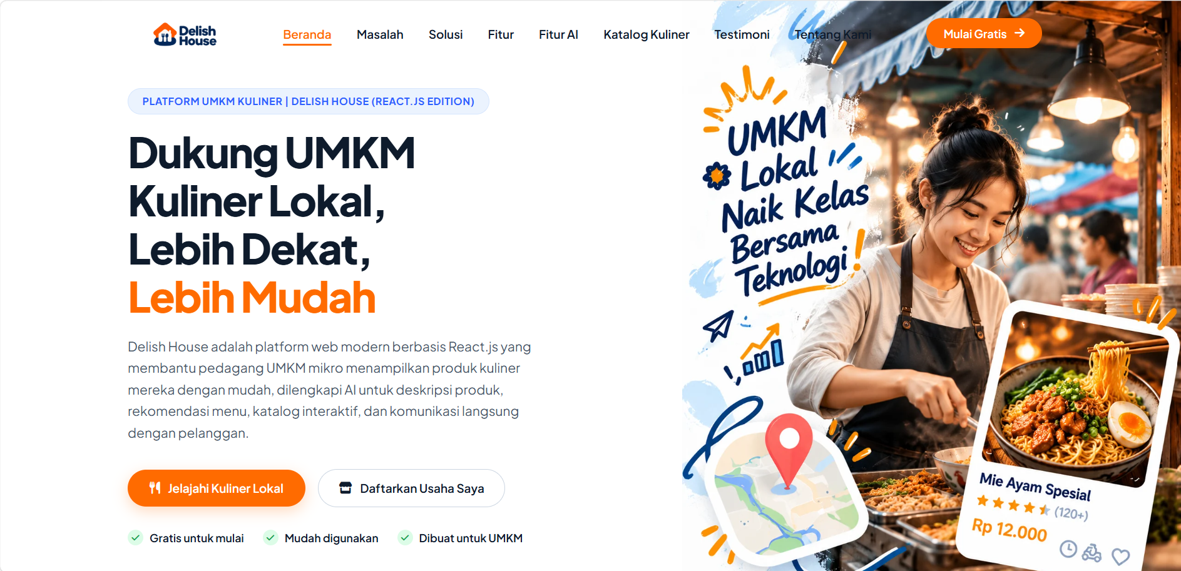
ini adalah halaman utama dari web Delish House jika anda me ngeklik Daftarkan usaha saya anda akan ke tampilan seperti ini
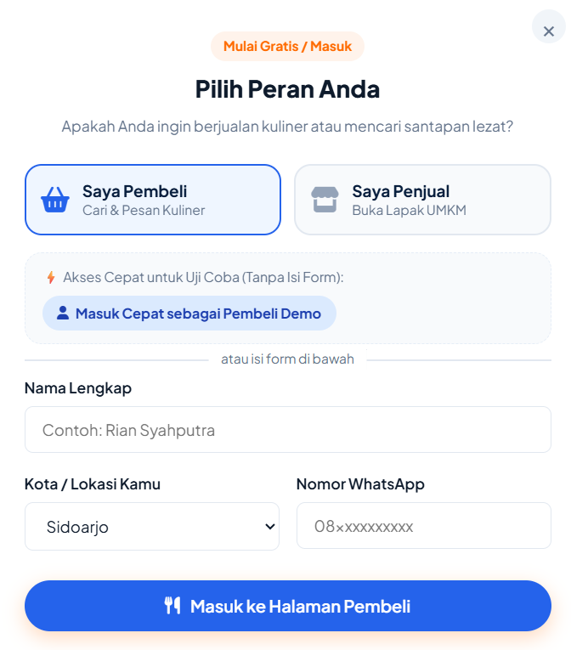
na disini anda akan memilih akan menjadi pembeli atau penjual jika anda memilih untuk menjadi pembeli tampilan seperti ini yang akan muncul anda akan mengisi nama lengkap, kota atau lokasi mu dan yang terakhir nomor whatsApp dan klik masuk ke halaman pembeli dan tampilan selanjutnya seperti ini
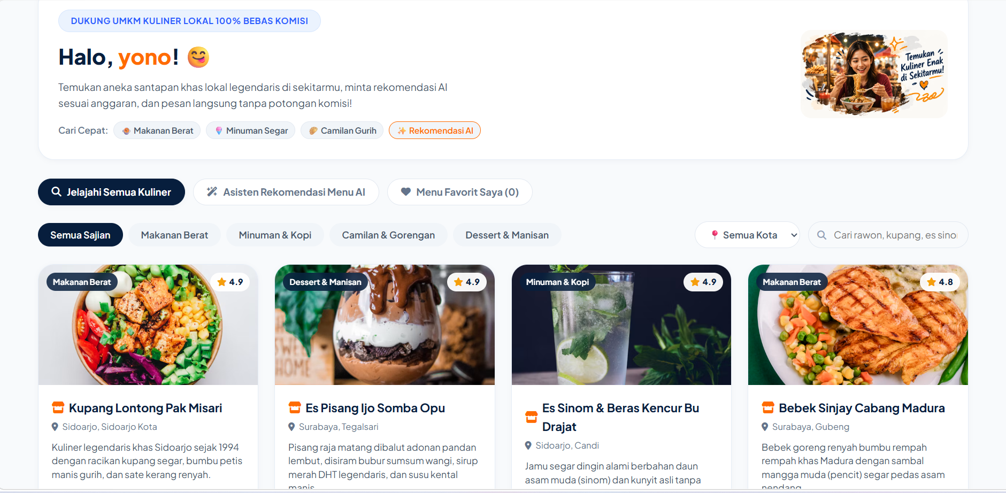
di sini anda langsung di suguh kan dengan makanan dan minuman yang lezat dan bergizi jika anda sudah menemukan produk yang sesuai anda tinggal beli seperti ini
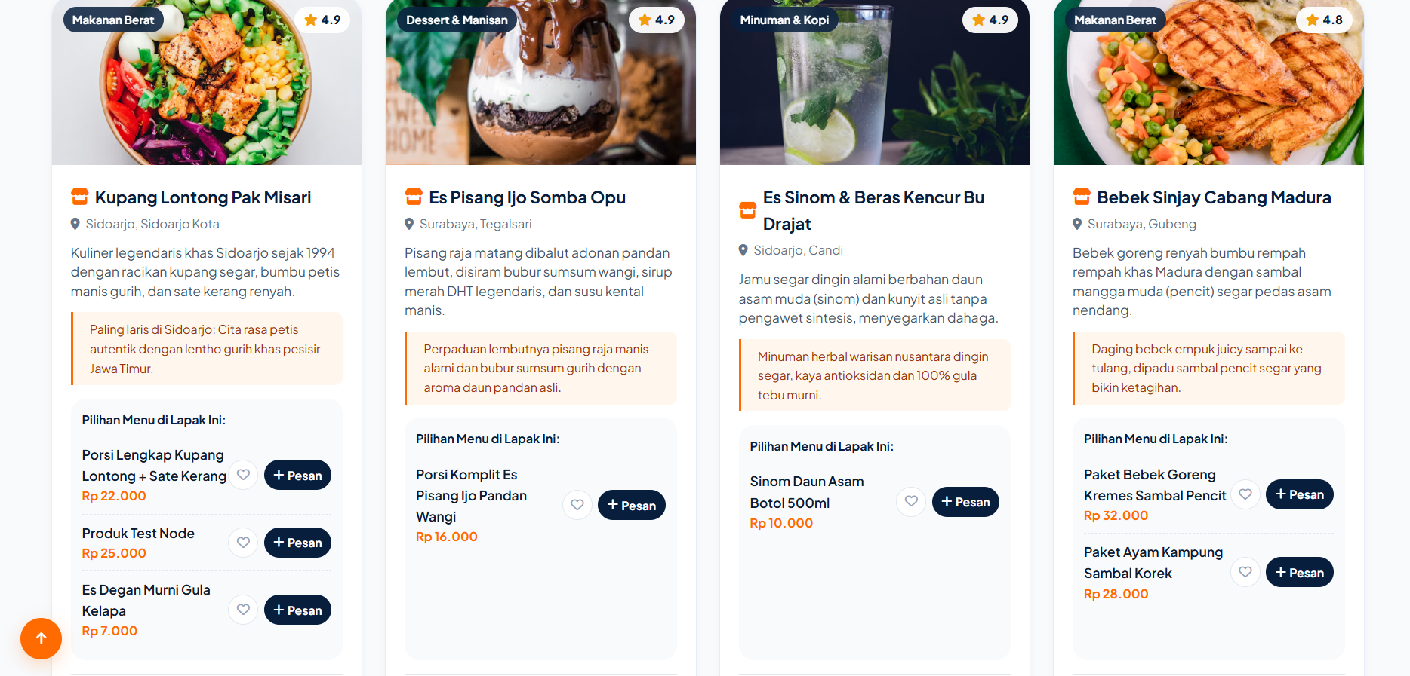
klik tanda plus yang ada di samping nama produk dan jika anda suka dengan makanan tersebuat anda bisa mengasih love dan selanjutnya jika anda suda memilih makananya anda akan ke tampilan sebagai berikut
anda klik keranjang yang ada di atas lulu tampilannya akan seperti ini
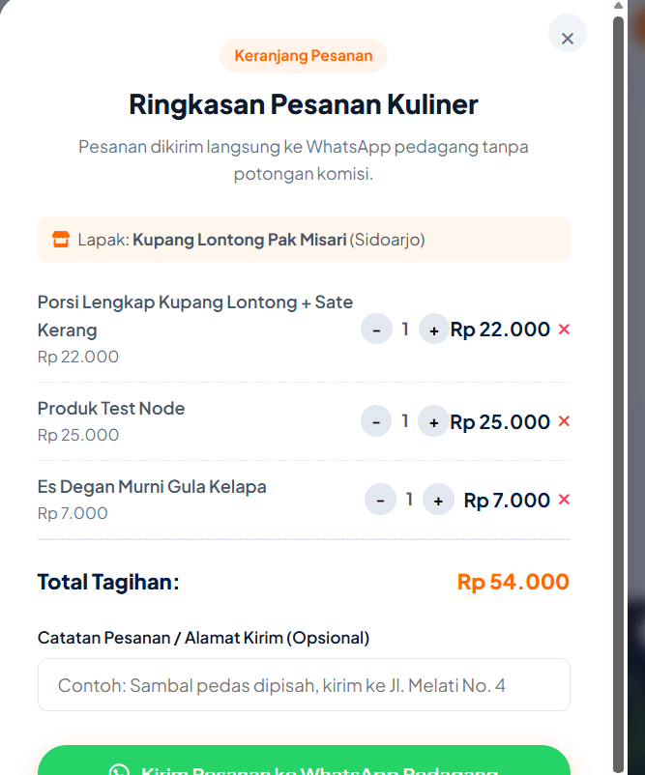
na anda akan menemukan pesanan anda di sini dan anda akan memasukan alamat atau catatan untuk penjual dan klian klik kirim ke whatsApp pedagang dan pedagang akan menyiapkan makanan atau minuman anda akan ke toko untuk mengambil makanan dan membayarnya
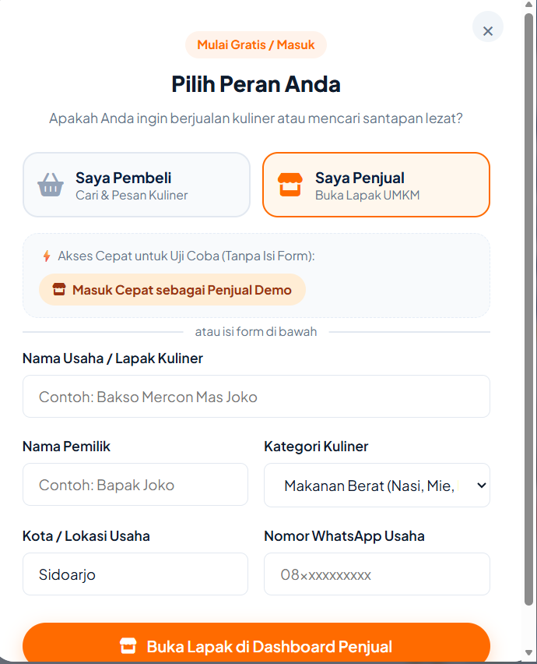
jika anda jadi pedagang anda akan memasukan nama usaha dan lapak , nama pemilik,kota dan lokasi usaha ,katagori kuliner ,nomor WhatsApp usaha kategori kuliner di bagi menjadi 4
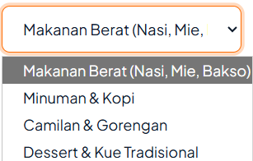
setelah anda sudah mengisi anda akan mengklik Buka Lapak di Dashboard Penjual
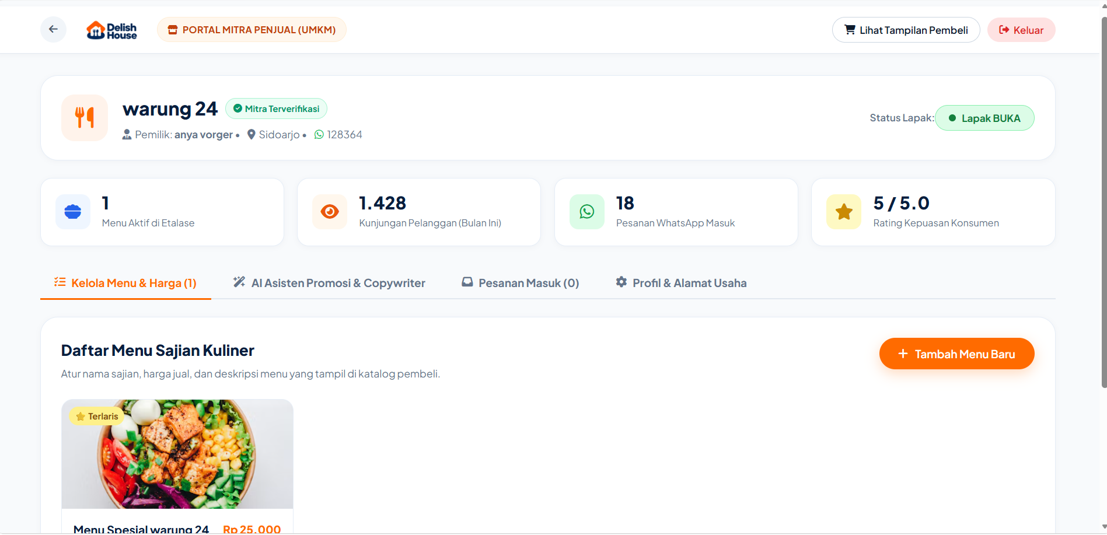
lalu anda akan ditampilkan ini setelah itu anda akan menambahkan makanan atau dagangan kalian kalian akan mengklik tombol plus di pojok untuk menambahkan makanan atau minuman
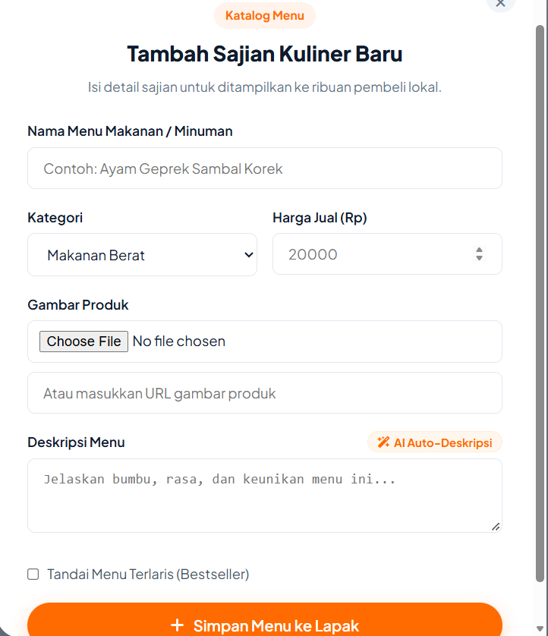
di sini kalian memasukkan nama makanan atau minuman,kategori,harga dan anda akan memasukan foto produk dan deskripsi menu dan disana anda bisa menggunakan fitur AI contoh
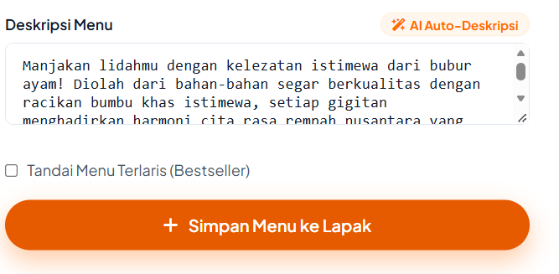
anda juga bisa menadnai produk ini untuk menjadi produk populer dan anda akan mengklik tombol plus yang ber tulis simpan ke lapak
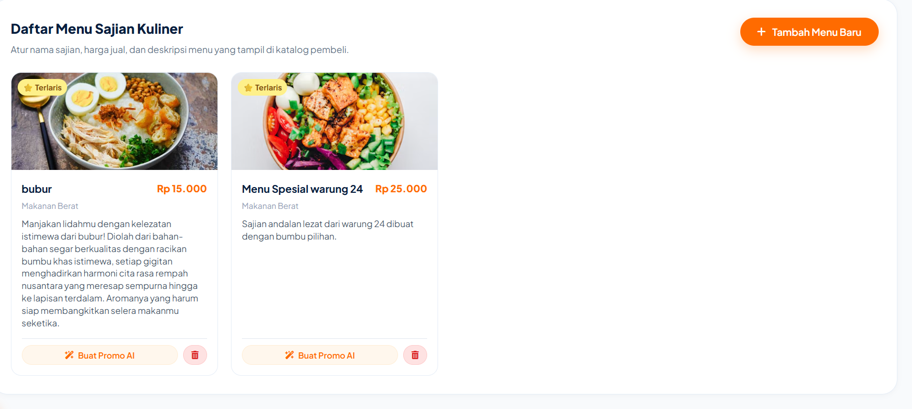
na di sini sudah ada produk yang kita tambahkan dan di bawa ini ada logo sampah untuk menghapus produk
na di sini juga ada tulisan jelajahi kuliner lokal jika anda klik anda akan di arahakan ke sini
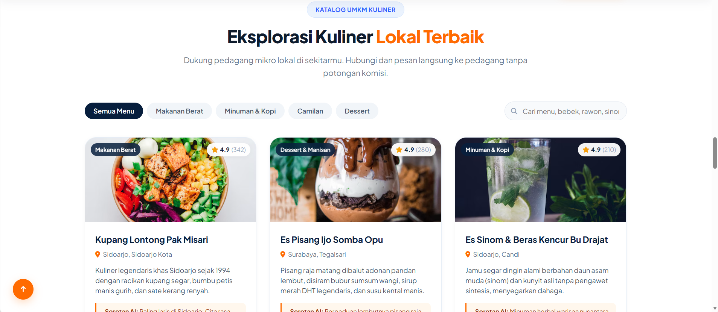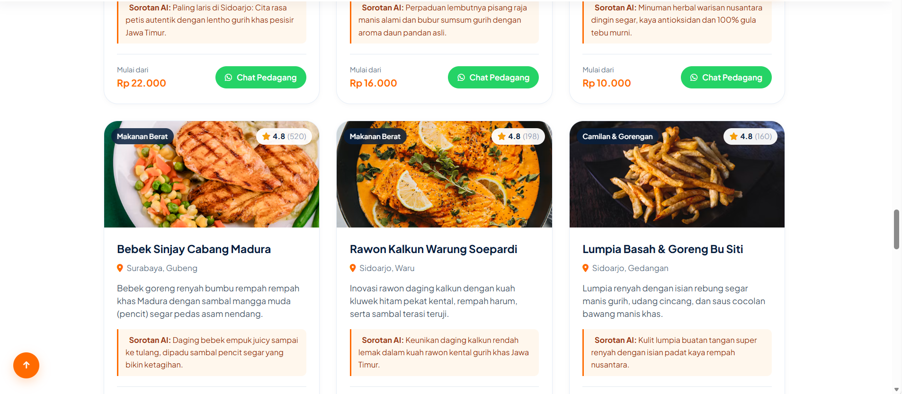
tampilannya akan seperti ini di sini anda bisa melihat kuliner terbaik di Delish House di sini anda bisa langsung cet pengguna untuk membeli dagangan mereka

8. RENCANA PENGEMBANGAN LANJUTAN (FUTURE DEVELOPMENT)
Potensi Skalabilitas: Aplikasi ini memiliki tingkat fleksibilitas yang tinggi, sehingga sangat mungkin dikembangkan untuk mencakup wilayah geografis yang lebih luas, berbagai kategori usaha yang lebih beragam, serta kapasitas penambahan jumlah merchant dalam skala yang masif.
Fitur Masa Depan (Future Development):
- Analytics Merchant: Menyediakan dasbor statistik untuk memantau jumlah pengunjung serta produk yang paling diminati oleh konsumen.
- Fitur Promo & Bundling produk untuk membantu strategi pemasaran pedagang.
- Sistem Rekomendasi Produk yang bekerja otomatis berdasarkan preferensi dan kebiasaan pengguna.
- Sistem Penilaian & Ulasan (Rating & Review) guna meningkatkan kepercayaan konsumen.
- Integrasi Pembayaran Digital (Payment Gateway) untuk memfasilitasi transaksi secara nontunai.

9. TAUTAN PENTING (LAMPIRAN)
Sebagai bahan evaluasi Dewan Juri, berikut adalah tautan proyek kami:
- Tautan sistem/prototype live : delish-house-alpha.vercel.app
- Tautan Repositori: https://github.com/ahmadharisikhwan/delish-house
- Tautan video demo youtube: https://youtu.be/_-qt8vivm-A?si=LFceeX3iPvH-vZLz

